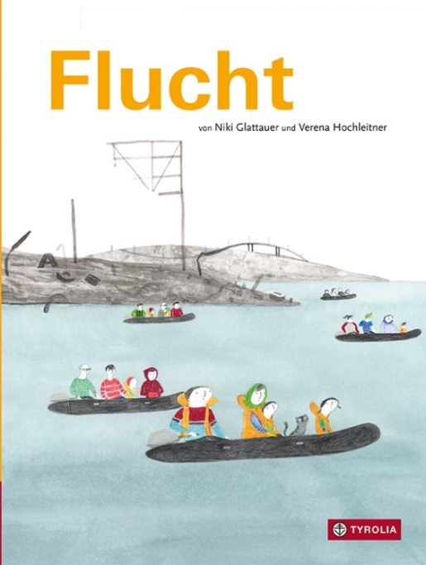

Niki Glattauer / Verena Hochleitner
Flucht

32 Seiten, durchgehend farbig illustriert
20 x 26,5 cm; gebunden
Tyrolia-Verlag, Innsbruck–Wien, 2. Auflage 2016
ISBN 978-3-7022-3560-4
€ 14,95 | ab 5 Jahren

Katzen haben sieben Leben, heißt es, darum haben sie mich mitgenommen. Vater hat gesagt: Das wären dann elf. Die können wir auf dem Meer gut brauchen.

Was bewegt Eltern dazu, gemeinsam mit ihren Kindern die Heimat zu verlassen? Welche Gründe gibt es, sich auf eine gefährliche Reise über das Meer zu begeben und die Hoffnungen auf ein unbekanntes Ziel zu fokussieren?
Nikolaus Glattauer und Verena Hochleitner stellen sich genau diesen Fragen und gehen dem nach, was es heißt, wenn eine Katastrophe ganz im Privaten, im Einzelschicksal ankommt. Dabei müssen es noch gar nicht die (lebens-)bedrohlichen Bomben sein. Es reicht schon, nicht mehr einfach in die Schule oder in den Supermarkt gehen zu können, kein Internet, keinen Strom, kein Wasser zu haben. Und keine funktionierende Klospülung ...
Verena Hochleitner bedient sich mehrerer bildnerischer Ebenen, um neben den aus allen Medien bekannten Boot-Szenen auf dem Meer auch Erinnerungen an die frühere Heimat, wie ebenso die vagen Hoffnungen auf die ungewisse Zukunft darzustellen. Leise, aber dennoch klar ergibt sich dadurch ein beeindruckendes Nebeneinander von Verlust, Angst und Schrecken sowie Hoffnung, Erleichterung und Zuversicht.
Nikolaus Glattauers Text ist dabei so poetisch wie präzise, verpackt gekonnt komplexe Aussagen in einfache Worte und lässt zwischen den Zeilen dennoch genug Luft für eigene Gedanken und Assoziationen.
Erzählt von der Katze, die ihrer sieben Leben wegen mitgenommen wird, macht dieses Bilderbuch auf beeindruckende Weise deutlich, was jeden von uns treffen könnte.
Jederzeit. Überall.

Der Autor und die Illustratorin
Nikolaus „Niki“ Glattauer, geb. 1959, ist Buchautor, Kolumnist und Lehrer. Seine Kinderbücher wurden mehrfach ausgezeichnet, seine Sachbücher zum Thema Schule stehen regenmäßig monatelang auf den Bestsellerlisten.

Verena Hochleitner, studierte Grafik Design an der Universität für angewandte Kunst in Wien. Seit 2009 konzentriert sie sich auf das Illustrieren und Schreiben von Büchern, seit jüngerer Zeit auf das Bewegen ihrer Figuren (Stop-Motion-Animationsfilme). 2013 wurde sie mit dem Outstanding Artist Award für Kinder- und Jugendliteratur ausgezeichnet.

